**Приложение 4**

**Муниципальное казенное дошкольное общеобразовательное учреждение комбинированного вида №465 «Золушка»**

**Туристический слёт**

**«В поисках клада»**

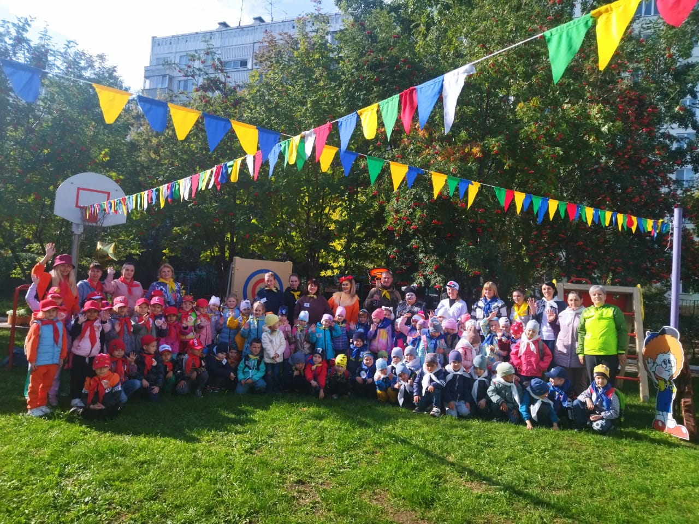

**Новосибирск 2023 годТуристический слёт «В поисках клада»**

**Цель:** Вызвать положительный эмоционально-психологический настрой и получить заряд бодрого настроения.

**Задачи:**

1. Способность освоению простейшими туристическими умениями и навыками: совершать пеший поход, двигаться в колонне по одному, по установленной дистанции.

2. Совершенствовать двигательные способности детей, направленную на укрепления здоровья, развивать выносливость организма.

3. Соблюдать правила безопасного поведения во время игр ы природных условиях (оказывать первую помощь себе и другим).

4. Воспитывать бережное отношение к природе родного края и дружелюбные взаимоотношения между детьми.

**Действующие лица:** Инструктор по физической культуре, воспитатель, музыкальный руководитель, лиса Алиса, кот, кикимора, дятел, рассеяный-бассеяный.

**Ведущий:** Здравствуйте ребята!!! Сегодня у нас необычный праздник, он посвящён Дню Туризма. Ежегодно 27 сентября отмечается всемирный день проходят слеты туристов, праздничные мероприятия посвящены туризму. Праздник отмечается весело и умно.

И мы с вами сегодня станем туристами и отправимся в путешествие на поиски приключений, и конечно же найдём клад.

**Ведущий:** Вы готовы?

**Дети:** Да!

А теперь давайте познакомимся с командами.

**(Приветствие команд)**

**(Звучит музыка, заходит рассеяный - бассеяный)**

Навстречу участникам выбегает Рассеянный в шубе, теплых сапогах или валенках, со сковородой на голове, огромным чемоданом и сачком в руках.

**Рассеянный:** Я тоже хочу в поход!

**Ведущий:** Кого я вижу! Рассеянный с улицы Бассейной! Как всегда, все забыл, даже поздороваться.

**Рассеянный:** И правда забыл. Здравствуйте, ребята! Здравствуй, дорогой мой друг!

**Ведущий:** Здравствуй, Рассеянный! Что с тобой? (оглядывает его со всех сторон)

**Рассеянный:** А, что такое?

**Ведущий:** Как – то странно одет. Настоящие туристы никогда так не одеваются.

**Рассеянный:** А, кто такие туристы?

**Ведущий:** Туристы – люди, которые любят путешествовать. Отправляясь в поход, они надевают удобную одежду.

**Рассеянный:** Чем тебе не нравится моя? Я шубу надел, чтобы ночью не замерзнуть; теплые сапоги с тремя парами носков, чтобы ноги не промокли. Голову покрыл сковородой, она мне заменяет шлем. Вдруг что – нибудь на голову свалится.

**Ведущий:** Слушай, Рассеянный. Сейчас еще не холодно, достаточно надеть курточку, брюки, кеды или кроссовки, а на голову бейсболку, чтобы не напекло солнце. Посмотри на ребят, они готовы к походу.

**Рассеянный:** Да… Сейчас все лишнее сниму и стану настоящим туристом. (снимает лишнюю одежду, надевает кеды и бейсболку. Ну, как? Так можно идти?

**Ведущий**: Подождите немножко. Я вижу, что ты все вещи сложил в чемодан. В поход ходят не с чемоданом, а … подскажите, ребята! (С РЮКЗАКОМ).

**«Эстафета-собери рюкзак**»

**Ведущий**: Правильно! Какой поход без рюкзака? Вот перед вами рюкзаки, ваша задача найти те вещи, которые нужны в походе и положить в рюкзак.

Собери рюкзак туриста, выбирая предметы и вещи, которые необходимы в походе (в эстафете дети показывают свои физические способности и знания по подготовке к походу).

**Ведущий:** Что ж рюкзаки готовы. Можно идти в поход.

**(Рассеянный надевает рюкзак)**

**Рассеянный:** Ребята! Я понял, почему в поход не ходят с чемоданом. Если нести рюкзак за спиной, то руки будут свободными.

Мой рюкзак всегда со мной.

Дом походный за спиной.

**Рассеянный:** Молодцы, ребята! Все знаю про поход. Как и с чем ходят туристы.

**Ведущий:** Сегодня мы с вами отправимся в поход. Вам в помощь я дам карту, а заодно и проверю, как вы по ней ориентируетесь, кто правильно пройдет маршрут. На пути вас ждут много препятствий.

(Выдаются карты с маршрутом, а их не оказывается)

**(Проводится я разминка под музыку)**

**(Звучит музыка входят Лиса Алиса и Кот с колонкой)**

**Лиса Алиса и Кот:** Ага! Вот вы где? Куда это вы собрались? С рюкзаками? Весёлые такие!

**Дети:** В поход.

**Ведущий:** Мысобрались в поход.

**Лиса Алиса и Кот:** Ой, в поход. И клад ещё хотите найти? (ответы детей)

**Лиса Алиса и Кот:** А клад то вы не получите пока не соберёте карту. Ха-ха-ха.

**Лиса Алиса и Кот:** Ой скучные вы, и не дружные.

**Ведущий:** Наши ребята самые весёлые и дружные. Они много знают песен про походы. Ребята давайте споём.

**ИСПОЛНЯЮТ ПЕСНИ**

**Ведущий:** Во время пути вас ждет много интересного. Будьте дружны, помогайте друг другу, постарайтесь быть внимательными, чтобы не сбиться с маршрута. Желаю вам удачи и интересных приключений!

Начинается путешествие по станциям, на которых дети выполняют задания.

**Станция № 1 «Костровая»**

**(КИКИМОРА)**

(Кикимора встречает детей со связкой поленцев)

**Кикимора:** Доброго дня вам путники! Скажите, кто вы – любители или губители природы? Костры вместе с родителями в лесу разжигаете? (Дети отвечают) Из – за непотушенного костра в лесу может случиться беда – пожар, в котором гибнут деревья, растения и животные. Даже если костер затушили, на его месте девять лет ни одна травинка не вырастет, так долго земля залечивает ожоги. Поэтому ради забавы жечь костер в лесу нельзя. Но бывают случаи, когда без костра просто не обойтись, например, во время многодневных походов. Ведь туристам нужно согреться, приготовить еду, высушить вещи. Однако, чтобы огонь был надежным другом и помощником, необходимо неукоснительно соблюдать правила обращения с ним. Я расскажу вам о правилах разведения в лесу костра.

• Костер всегда должен разводить только взрослый.

• В ветреную погоду, на сухой траве, камнях, вблизи хвойных деревьев костры жечь нельзя.

• Место для разведения костра должно быть тщательно подготовлено: лопатой нужно снять верхний слой почвы с насекомыми и корнями растений.

• Для дров нельзя ломать живые деревья. Для поддержания огня обычно используют собранные на земле сухие ветки.

• Перед уходом костер нужно хорошо залить водой и снятым слоем земли накрыть яму.

Ребята, а вы знаете, что костры бывают разные? Например, если туристам ночью нужно освещение, они разжигают костер «шалаш»: поленья укладывают шалашиком. (Кикимора показывает, как это сделать). Такой костер очень хорошо освещает площадку лагеря. На нем можно и пищу приготовить. Но чаще всего туристы разводят костер «колодец». По внешнему виду он напоминает колодезный сруб. Его используют для приготовления пищи, обогрева и сушки вещей. Еще один вид – «звездный» - это долго горящий костер. Для его поддержания толстые сухие бревна выкладываются звездочкой или веером и поджигаются. По мере их прогорания бревна подталкиваются к центру.

А сейчас все вместе дружно

Будем собирать дрова.

Саша – быстро, Маша – быстро,

Всех быстрей, конечно, я!

**Рассеянный:** Мне это задание о – очень пригодится, научусь костер разводить.

1. «Разведи костер» Участники по очереди относят по одному полену к месту разведения костра (в обруч) на противоположную сторону и складывают их в виде костра, последний игрок «зажигает костер» ставит картонный факел.

Кикимора напоминает игрокам, что костер обязательно нужно потушить **(например, залить водой из пластиковой бутылки)**

**Кикимора:** Молодцы! Вы справились с заданием. Помните, ребята, настоящий турист никогда не будет разводить костер без необходимости. Ведь туристы любят и берегут свою природу! Удачи вам!

**Станция № 2 «Бережем природу»**

**(КОТ)**

(Под станцию отводится засаженная деревьями площадка.

Детей встречает Кот)

**Кот (ворчит):** Что вы делаете в моем лесу?

Я, Кот, люблю тишину.

Посторонних повстречаю –

До смерти защекочу!

Не подумайте, что пугаю,

Я от радости кричу!

А – А – А!

(Подходит к детям)

Пальцы видишь?

Для щекотки словно созданы они!

Многих смехом уморила,

Золотые были дни!

(Щекочет детей)

Ой, как расшумелись, расхохотались. Я житель леса. Мои друзья – растения и животные. Они не умеют разговаривать, значит, ине могут защищать себя. Иногда, гуляя в лесу, люди даже не задумываются, что, не желая того, могут навредить природе. Поэтому нужно знать, как правильно вести себя в лесу: что можно делать, а чего делать нельзя. Ребята, а вы как думаете, что можно делать в лесу?

**Дети:** Гулять, любоваться красотой, слушать пение птиц, собирать грибы, ягоды.

**Кот:** Правильно, А чего делать не нужно? (Ответы детей)

Давайте вместе разберемся, что может навредить природе.

Игровые задания.

**Кот:** Показывает иллюстрации и читает стихи.

На природе отдыхали,

Много ели и играли.

Мусор весь мы соберем

И с собой его возьмем.

Ведь полянка – чей – то дом,

Пусть порядок будет в нем!

И лягушку, и жучка,

В паутинке паучка,

Бабочку и муравья

Не обидим ты и я!

Деревце, цветок и куст

Радуют всегда нас пусть!

Не сорвем и не сломаем,

Что они живые, знаем!

Молодцы! Помните эти правила, ребята, и тогда природа всегда будет радовать вас своей красотой.

**«Собери мусор»**

Дети делятся на 2 команды, у каждого своя корзина. Задание: чья команда больше соберет мусора на поляне.

**Кот:** Дорогие мои, какие вы молодцы! Весь мусор собрали. Всех вас успела полюбить, даже жалко расставаться. Но пора! Меня – то, Кикимору лесную, не забывайте, навещайте чаще!

**Станция № 3 «Спасательная»**

**(ДЯТЕЛ)**

**Дятел:** Здравствуйте, ребята! В походе может произойти все что угодно. Например, кто – то заблудится в лесу. Как вы думаете, как надо вести себя в таком случае? (Ответы детей).

Прежде всего не следует бояться. Страх – плохой помощник. Нужно постараться как-то о себе заявить. Но если долго и громко кричать, то быстро устанешь или сорвешь голос. В такой ситуации поможет свисток, ведь свистеть намного проще, чем кричать «ау». Так что свисток обязательно нужно брать с собой в поход. Еще одна незаменимая вещь – компас. Без него в лесу делать нечего. Интересно, а вы умеете пользоваться компасом? (Дети отвечают) А я сейчас проверю, как по нему вы найдете озеро, на котором можно будет поймать рыбку.

**«Ловись, рыбка, большая и маленькая»**

Дети идут на юг и находят речку, удочки и ведра. Делятся на две команды и по сигналу подбегают к реке, ловят одну рыбку, кладут в ведро и бегут в команду передают удочку следующему участнику.

Спасатель МЧС: Молодцы, ребята! Вы, поняли, что в походе нужно быть очень внимательным, не отвлекаться и не отставать от группы, и тогда точно никто не потеряется! Кстати, по дороге ко мне никто не потерялся? Проверьте, пожалуйста, посмотрите друг на друга. (Дети осматриваются) Ну раз все на месте и спасать никого не надо, тогда продолжайте путь! Интересных вам встреч! До свидания!

**Станция № 4 «Лесная полянка»**

**(ЛИСА АЛИСА)**

(Станция украшена бабочками и цветами. Детей встречает Лиса-Алиса)

**Лиса Алиса:** Здравствуйте, дорогие мои. Смотрите, как много цветов вокруг. Давайте присядем, отдохнем. (туристы рассаживаются на бревнышке) Я Лиса-Алиса и могу слышать удивительные звуки природы. А вы хотите послушать голоса леса? (дети отвечают). Тогда будьте внимательны.

Игровое задание.

**«Лесные звуки»**

**Лиса Алиса:** включает фонограмму: пение птиц, треск веток, шум листвы, журчание ручейка и т. д. Дети стараются отгадать, что услышали.

**Лиса Алиса:** Ребята, смотрите, сколько красивых бабочек! Но вы, наверное, помните, что ловить их нельзя. А давайте мы просто потанцуем.

«Порхаем как бабочки»

Музыка играет, и дети по показу Лесной музы выполняют красивые движения. Музыка останавливается «бабочки» замирают. Музыка продолжает звучать – «бабочки» танцуют.

Под сосной трава примята,

Притаились там маслята.

С кочки на кочку

Пройдем без запинки

И соберем их в большую корзинку.

«Собери грибы для белочки» Участники бегут до полянки с грибами срывают один гриб вешают его на веревку для белочки.

**Лиса Алиса:** Вы прекрасно справились со всеми заданиями. Счастливого пути!

Сбор у костра.

**Ведущий:** Пройдя все станции, дети приносят части карты, складывают её и определяют место расположение клада.

**Лиса Алиса и Кот:** (сидят на сундуке)

Дети находят клад. Разбойники выносят сундук на поляну. В сундуке находятся подарки детям. Раздаются подарки, награждаются грамотами.

Туристический слёт закончился общим привалом, на котором все участники ели кашу, пили чай, пели песни «**ТЫ ДА Я, ДА МЫ С ТОБОЙ»** под гитару.

**Приложение 1**

